中国运筹学会军事运筹学分会（筹）2025年学术年会会议通知
（第一轮通知）
（2025年10月24日-26日，长沙）

2025年中国运筹学会军事运筹学分会（筹）学术年会将于2025年10月24日至26日在湖南省长沙市举办。会议由中国运筹学会军事运筹学分会（筹）主办，中国人民解放军国防科技大学系统工程学院承办。本次会议以“数智赋能，运筹制胜”为主题，探讨新时代军事运筹学所面临的机遇、挑战和未来发展方向，为专家学者提供一个最新学术进展与成果交流的学术平台。

大会拟邀请军事运筹相关领域专家做大会主旨报告。此外，大会还设有分论坛专题研讨、国防科技大学考察等活动，以促进与会嘉宾深入和广泛的交流、讨论和学习。大会诚挚欢迎军队和地方各科研院所和高校的专家学者、政府部门管理人员、企业界人士及研究生代表出席会议。

一、主办单位

中国运筹学会军事运筹学分会（筹）

二、承办单位
中国人民解放军国防科技大学系统工程学院

三、会议主要信息
报到时间：2025年10月24日
会议时间：2025年10月25-26日
报到地点：潇湘华天大酒店1楼（湖南省长沙市开福区芙蓉中路一段593号）

四、会议主要内容
会议主要包括大会主旨报告、分论坛报告、分会筹备委员会会议以及国防科技大学考察等内容。

1.大会主旨报告（10月25日全天）
会议拟邀请运筹学、数据科学、人工智能、军队指挥学等领域军地专家学者围绕“数智赋能，运筹制胜”相关主题做主旨报告。

大会已邀请的专家
中国航天科技集团 包为民 院士
中国科学院数学与系统科学研究院 袁亚湘 院士
国防大学联合作战学院 司光亚 正高级工程师
军事航天部队航天工程大学 老松杨 教授
同济大学经济与管理学院 梁哲 教授
北京交通大学系统科学学院 杨立兴 教授
联勤保障部队工程大学 李鹏 教授
……

2.分论坛报告（10月26日上午）
围绕会议主题，包括但不限于：AI for军事、运筹与军事、指挥与控制、机器学习与决策优化、大模型与决策智能、军事运筹前沿应用等内容进行交流。

3.分会筹备委员会会议（10月24日晚上）
讨论和商议分会筹备期的工作计划和未来发展目标等。

4. 国防科技大学考察（10月26日下午）
考察地点：国防科技大学三号院园区、校史馆、系统工程学院
考察时长：预计两小时

五、会议注册
请登录中国运筹学会会议管理系统（https://conf.orsc.org.cn/）进行会议报名 (详细操作步骤见【七、会议费用】)，会议注册截止时间：2025年10月26日。

注册链接：https://conf.orsc.org.cn/conferences/index?id=44
注册二维码：
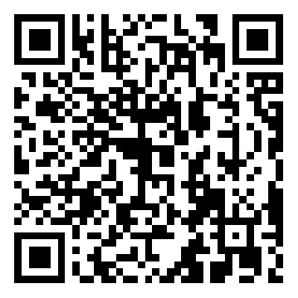

六、发展会员
欢迎专家学者、业界人士和学生积极注册为本分会会员（进入中国运筹学会（https://www.orsc.org.cn/）网站，并在系统里“感兴趣的分会”选项中勾选“军事运筹学（筹）”分会）

七、会议费用
参会人员须缴纳会议注册费。注册费含资料、会议费用，住宿、交通费用自理。
1.年会早鸟注册费，9月30日（含）之前缴费：
会员教师和工作代表：1000元；
非会员教师和工作代表：1500元；
会员学生代表：800元；
非会员学生代表：1000元。
2.年会正常注册费，9月30日之后缴费：
会员教师和工作代表：1200元；
非会员教师和工作代表：1800元；
会员学生代表：1000元；
非会员学生代表：1300元。

会议报名及注册费缴纳方式：
登录中国运筹学会会议管理系统（https://conf.orsc.org.cn/）进行会议报名及注册费缴纳，详细步骤如下
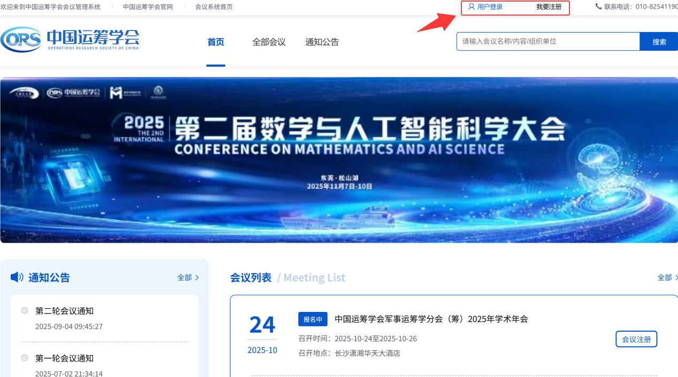
登录会议管理系统（若已注册学会学员，请选择学会会员账号登录）

点击【全部会议】进入“中国运筹学会军事运筹学分会（筹）2025年学术年会”
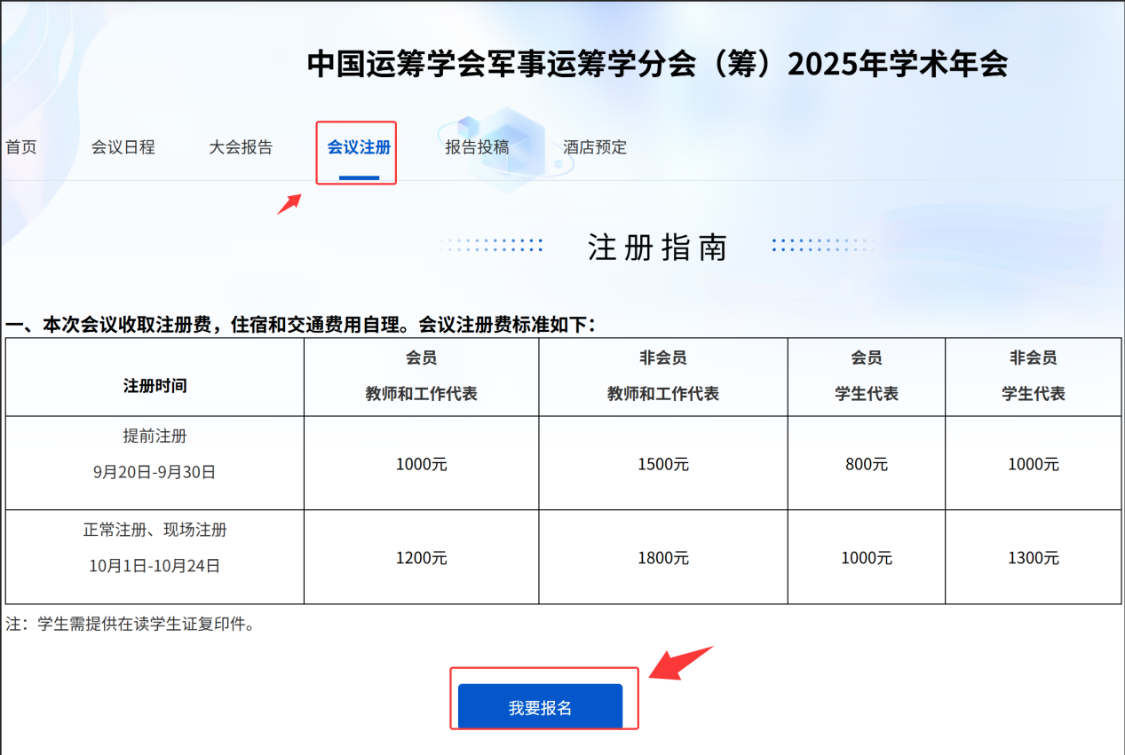
进入【会议注册】页面后，点击【我要报名】
（欢迎专家学者、业界人士和学生提前注册为本分会会员，详见【六、发展会员】）

参会人员缴纳会议注册费后，如因突发情况导致行程变化不能参加会议，经会务组同意，申请退款的。退费规定如下：
1) 会议报到日之前申请退款，可全额退注册费；
2) 会议报到日及之后，不再受理退款申请。

八、会议住宿
住宿费用需到店支付，相应发票由酒店开具，预定酒店请提前联系：莫经理（13755133563）
会议住宿酒店信息如下：
酒店名称 | 房型 | 价格 | 酒店联系电话
潇湘华天大酒店 | 高级景观双床房 | 350/间（含双早） | 莫经理  13755133563
潇湘华天大酒店 | 高级景观大床房 | 350/间（含双早） | 莫经理  13755133563
潇湘华天大酒店 | 智能酥眠房 | 450/间（含双早） | 莫经理  13755133563
潇湘华天大酒店 | 商务套房 | 600/间（含双早） | 莫经理  13755133563

九、学术与组织委员会
大会主席：费爱国、张维明
大会执行主席：潘晓刚
大会副主席：梁哲、杨立兴、白敏茹、吕欣

学术委员会主席：张维明、刘忠、黄金才
学术委员会副主席：镇璐、祝江汉、白敏茹
学术委员会委员（按姓氏拼音排序）：安庆贤、车阿大、程春、程光权、杜刚、范长俊、胡雪君、金建钢、李果、李繁飙、李延通、刘进、刘林冬、吕欣、宁博、潘晓刚、潘凯、宋国鹏、王杜娟、王凯、王杰、王建江、王锐、王阳、吴庆华、吴鹏、于国栋、张海峰、张玉利、章宇、周鑫、周忠宝、朱宁

程序委员会主席：王建江、张真真
程序委员会副主席：古清月、宋国鹏、周鑫、范长俊、矫媛媛
程序委员会委员（按姓氏拼音排序）：范长俊、古清月、矫媛媛、李凯文、罗志浩、明梦君、彭佳武、宋国鹏、王建江、张莉、张真真、周鑫

十、联系方式

会议秘书组与联系方式：
谭 颖 18907476189（专家酒店预定）
罗佳妮 18570371438（车辆保障）
何展助 13507318139 （注册缴费+其他事务）

会务邮箱：MORSC2025@ yeah.net

微信群二维码：

微信群二维码 会议秘书二维码

微信群名：中国运筹学会军事运筹学分会（筹）2025年学术年会（若群人数超200人，请需要入群的参会代表扫码添加工作人员微信后进群，添加微信请备注“中国运筹学会军事运筹学分会（筹）2025年学术年会”）

中国运筹学会军事运筹学分会（筹）
中国人民解放军国防科技大学系统工程学院
2025年9月24日

